Практико-ориентированное задание
- Вращением какой геометрической фигуры образуется шар? Укажите правильный вариант ответа:

А) полуокружность
Б) треугольник
В) овал
Г) полукруг

- Треугольник называется Египетским, если его стороны равны... Укажите правильный вариант ответа:

А) 3, 4 и 5
Б) 4, 5 и 6
В) 1, 2 и 3
Г) 1, 2 и 5

- Установите соответствие.

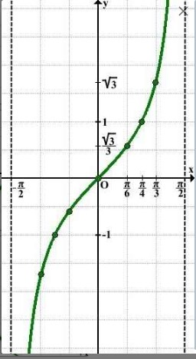  А | 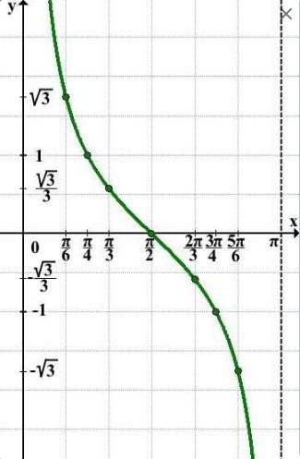  Б
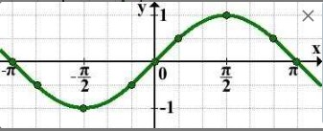  В | 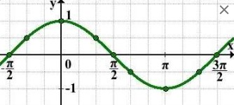  Г

- y= sin x | - y= cos x | - y= ctg x | - y= tg x

Ответы:

